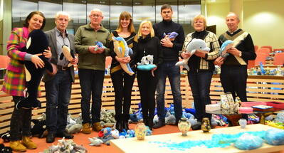
表格填写指南

针对收藏类纪录，认证很大程度依赖于一份有条理的，详细而全面的收藏物品清单。
- 请确保列出合理的物品名称和相关描述。
- 插入的图片需要清晰且与所提供的视频参考相符。
- 看似相近的物品需要被连续列出，并在描述、图片和视频参考中醒目地标注出每一项的区分特点。这将防止该物品被认为重复而从总数中扣除。
最大的海豚相关物品收藏
纪录成绩： 3,516 件
纪录保持者： Ausra Saltenyte (立陶宛)
纪录创立时间： 2019年1月31日
- 专业见证人给出的评估意见可以在描述一栏中标注出来。

完整的表格范例: 最大的海豚相关物品收藏

序号 | 物品名称 | 描述 | 照片参考 | 视频参考 | 照片
1 | 海豚罐 36 | 金属罐，印有一只海豚冲出水面 | 1264_pot_36.jpg | 1:22:45 | 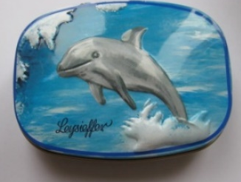
2 | 海豚罐 37 | 织物包裹金属罐, 描绘海底场景。2只海豚出现在罐子一侧，另一侧有5只。  海洋生物学家认为这件物品应该被计入收藏。因为其绝大部分画面都与海豚有关 – 7只海豚 VS 2条鱼。 | 1265_pot_37.jpg | 1:23:12 | 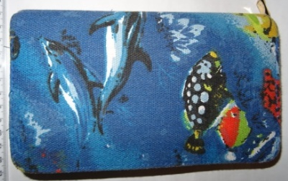
3 | 海豚布艺玩具 1 | 柔软丝绒面料，简约设计海豚玩具。 | 1266_plushie_1.jpg | 1:23:35 | 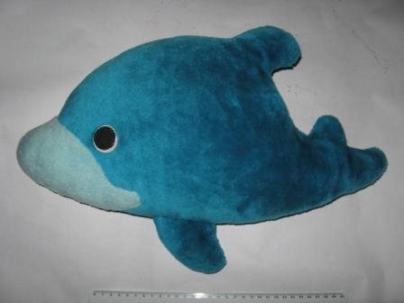

我的纪录申请

申请人:
所申请的纪录名称:

序号 | 物品名称 | 描述 | 照片参考 | 视频参考 | 照片
 | 列出每项物品的名称 | 该项物品的简单描述 | 在所上传照片证据中，该物品所对应的文件名 | 在所上传视频证据中，该物品出现的时间 | 插入该物品的照片
1
2
3
4
5
6
7
8
9
10
11
12
13
14
15
16
17
18
19
20
21
22
23
24
25

如需添加更多行，请在最后一行右键单击并选择“添加”接下来选择“在下方添加行”。

